**Resumen:**

El día de hoy se realizaron 4 ejercicios de algoritmos utilizando ciclos for , Do while , While.

Ejercicios muy útiles para ir soltando la mano con la programación en java.

**Reflexión:**

Ejercicios dinámicos y que hacen trabajar rápido la mente.

Por primera vez usamos el tipo de dato **long** para recibir valores grandes.

**Aprendizaje extra.**

El día de hoy complemente mis estudios aprendiendo la forma de hacer un debug de un programa en java en el IDE netbeans.

**Evidencias del aprendizaje**

Este es el menú de netbeans para hacer debug.

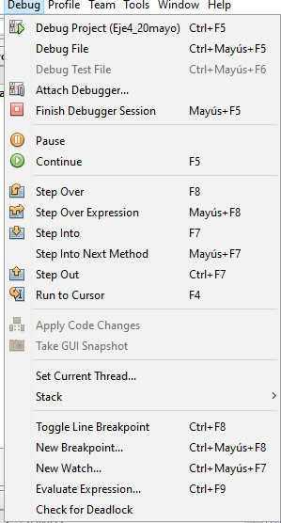

Primer paso: Te posicionas en el algoritmo y presionas Ctrl + F8, esto permite poner un punto de atención donde quieres que se detenga el programa.

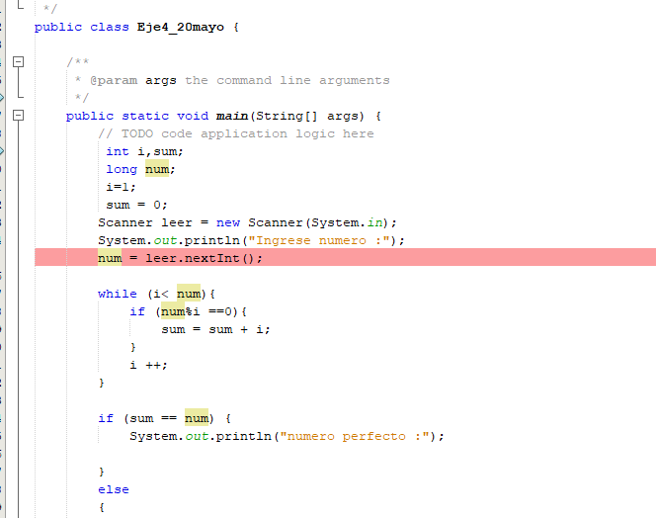

y luego con F8 , lo vas ejecutando paso a paso.

Ademas puedes ir viendo los valores que tiene cada variable.

